OPEN RECRUITMENT PENGURUS BEM KM FK UNAND 2023/2024

Persyaratan :
- Warga negara KM FK Unand
- Berkelakuan baik dan memiliki karakter SEJATI
- Sehat jasmani dan rohani
- Tidak menjadi pimpinan lembaga di tataran eksternal/internal (DPM, Badan Khusus, Hima) kampus
- Mengisi formulir dengan baik dan benar
- Pakta Integritas
- Surat pernyataan bebas tindak asusila
- Foto kartu warga negara atau bukti kelulusan warga negara yang dikeluarkan oleh Departemen Dagri
- Pas foto warna 3 x 4
- Mengikuti wawancara sesuai tanggal yang telah ditetapkan

Semua berkas persyaratan dapat diunduh dan di submit melalui :
https://www.kmfkunand.com/oprec-staff-bem-km-fk-unand.html
dengan format file (.pdf) dan format subjek :
angkatan_nama lengkap (contoh : 2021_Kevin Ramiro Mahendra)

Timeline :

Pendaftaran | 26 Mei - 28 Mei 2023 | Online (melalui web km)
Wawancara | 29-31 Mei 2023 | Offline (tempat menyesuaikan)

Contact Person :
Muhammad Altofwido T | 082284501156
Lola Loviola | 082183115546
Haykal Juanda | 082163250687

DEPARTEMEN & BIRO BEM KM FK UNAND

- Biro Kesekretariatan (KESTARI)
Biro Kesekretariatan adalah biro yang bertanggung jawab untuk mengelola sistem administrasi dan kesekretariatan Badan Eksekutif Mahasiswa Keluarga Mahasiswa Fakultas Kedokteran Universitas Andalas.
Penjabaran kerja :
  - Mengelola sekretariat Badan Eksekutif Mahasiswa Keluarga Mahasiswa Fakultas Kedokteran Universitas Andalas sebagai sekretariat yang bersih, rapi, nyaman dan indah untuk memberikan suasana yang kondusif kepada para pengurus Badan Eksekutif Mahasiswa Keluarga Mahasiswa Fakultas Kedokteran Universitas Andalas agar terciptanya iklim kerja yang baik selama kepengurusan
  - Mengelola database pengurus Badan Eksekutif Mahasiswa Keluarga Mahasiswa Fakultas Kedokteran Universitas Andalas
  - Mengelola arsip-arsip Badan Eksekutif Mahasiswa Keluarga Mahasiswa Fakultas Kedokteran Universitas Andalas
  - Mendata, menjaga dan menambah inventaris sekretariat Badan Eksekutif Mahasiswa Keluarga Mahasiswa Fakultas Kedokteran Universitas Andalas
  - Bersama Sekretaris Umum mensosialisasikan format sistem administrasi dan persuratan , format notulensi, format program kerja, format time schedule, format laporan pertanggungjawaban triwulan, format laporan pertanggungjawaban kepengurusan lainnya
  - Mengatur jadwal piket di sekretariat dan mengelola jadwal pemakaian/peminjaman ruangan di sekretariat
  - Mengelola papan informasi internal dengan memberi informasi terbaru yang terjadi di pengurus, termasuk informasi rapat internal pengurus
  - Membuat notulensi setiap rapat presidium
  - Mengumpulkan Program Kerja biro/ departemen, laporan triwulan, notulensi biro/ departemen, LPJ Panitia, dan diarsipkan berdasarkan jenisnya
  - Mengatur penomoran surat keluar dan mengarsipkan surat atas nama Badan Eksekutif Mahasiswa Keluarga Mahasiswa Fakultas Kedokteran Universitas Andalas

  - Membuat proposal besar tahunan untuk pendanaan Badan Eksekutif Mahasiswa Keluarga Mahasiswa Fakultas Kedokteran Universitas Andalas bersama Bendahara Umum dan Biro Bisnis dan Keuangan
  - Menyediakan folder, dan tempat peletakan notulensi serta regulasi pengecekan
  - Membuat papan struktur kepengurusan Badan Eksekutif Mahasiswa Keluarga Mahasiswa Fakultas Kedokteran Universitas Andalas
  - Membuat sertifikat pengurus bersama departemen infokom sebagai penghargaan kepada pengurus Badan Eksekutif Mahasiswa Keluarga Mahasiswa Fakultas Kedokteran Universitas Andalas
  - Mengumpulkan usulan Program Kerja dari semua departemen dan biro untuk kepengurusan selanjutnya
Dokumentasi :
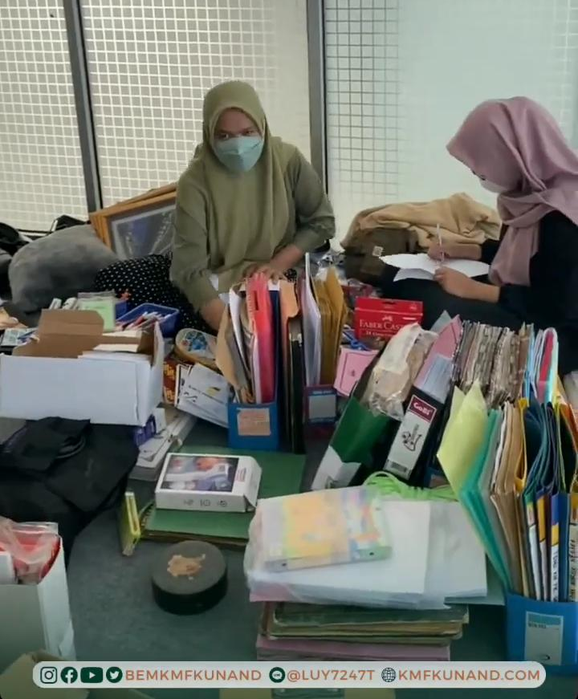
GORO
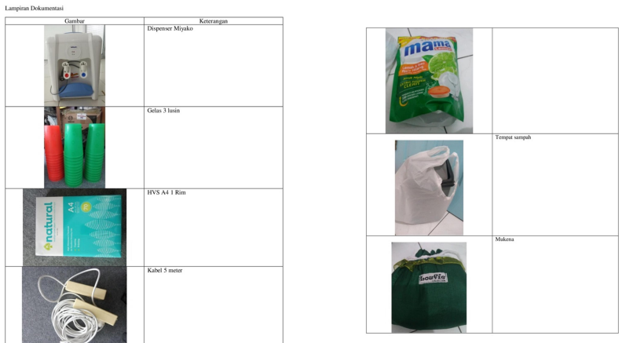
Pengelolaan Inventaris

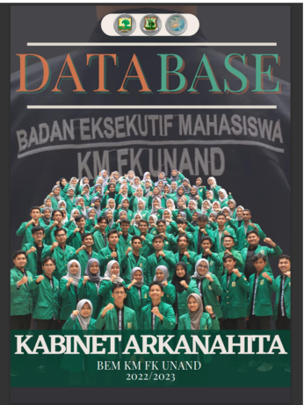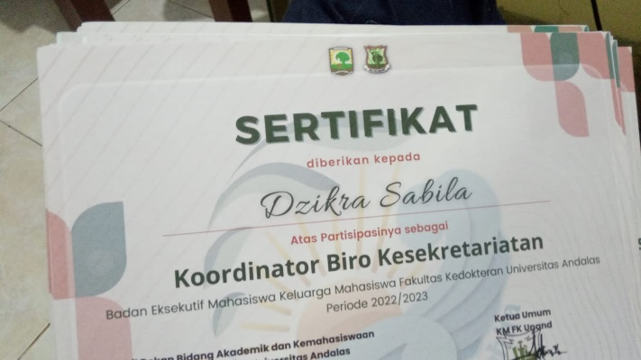
Database Sertifikat Pengurus

Biro Bisnis dan Keuangan (BK)
Biro Bisnis dan Keuangan adalah biro yang melakukan aktivitas yang dapat menjadi sumber dana bagi Badan Eksekutif Mahasiswa Keluarga Mahasiswa Fakultas Kedokteran Universitas Andalas.
Penjabaran kerja :
  - Menyusun strategi dan taktik pendanaan bersama dengan Bendahara Umum
  - Mengadakan kegiatan usaha yang kreatif dan produktif untuk menyuplai dana bagi organisasi seperti bazar, penjualan buku, pembuatan baju lab, penjualan merchandise khas kampus
  - Membangun link/ kedekatan dengan alumni untuk membantu pendanaan Badan Eksekutif Mahasiswa Keluarga Mahasiswa Fakultas Kedokteran Universitas Andalas jika diperlukan
  - Melanjutkan dan menjalin kerjasama dengan berbagai pihak terkait dalam kegiatan fundraising
  - Memiliki database donatur, sponsor, rekanan, dan sejenisnya untuk kelancaran pemasukan dana
  - Bersama bendahara umum mensosialisasikan format sistem akuntansi, seperti format laporan keuangan dan siklus akuntansi kepada bendahara biro/departemen
Dokumentasi :
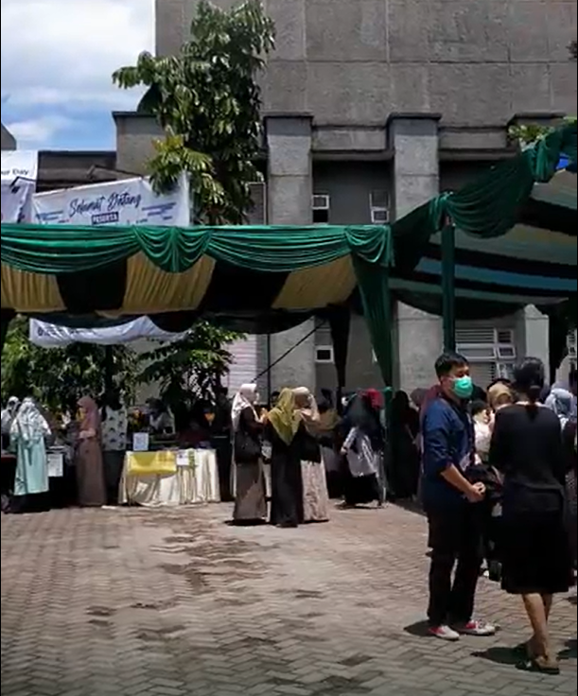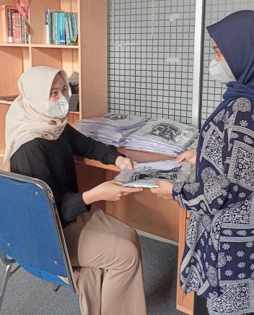
Met ent day Penjualan jaslab
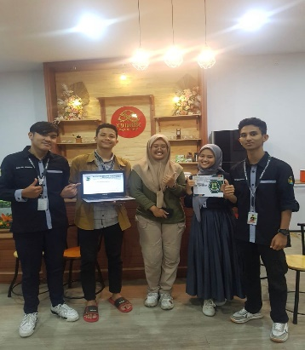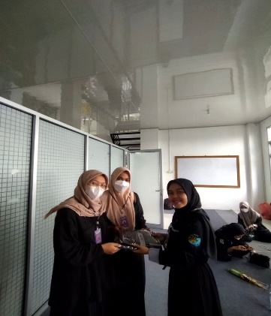
KM Partnership Member Kit

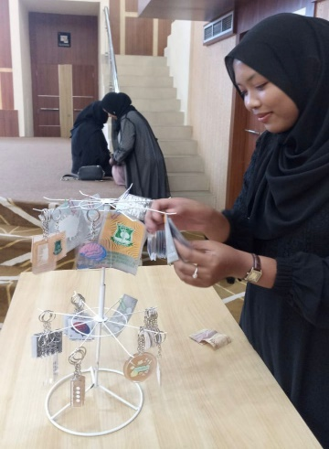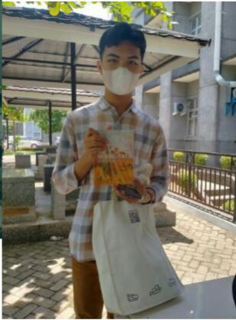
Penjualan Merchandise Penjualan Diktat

Biro Audit Internal

Biro Audit Internal adalah biro yang bertanggung jawab dalam mengelola penelitian dan pengembangan program kerja dan pengurus Badan Eksekutif Mahasiswa Keluarga Mahasiswa Fakultas Kedokteran Universitas Andalas.
Penjabaran kerja :
  - Melakukan penilaian terhadap kinerja dan akademik Pengurus selama masa kepengurusan serta memberikan saran kepada Ketua Umum dalam menyikapi Pengurus
  - Melakukan penilaian dan pengembangan terhadap program kerja serta melaporkan kepada Ketua BEM dan Wakil Ketua BEM
  - Mengadakan kegiatan pengembangan organisasi yang meningkatkan pemahaman organisasi, kemampuan, dan manajerial pengurus
  - Mengadakan pelaporan pengurus BEM KM FK Unand melalui sistem pelaporan Pengurus
  - Meningkatkan kemampuan Organisasi pengurus dalam hal kepemimpinan dan kerohanian
Dokumentasi :
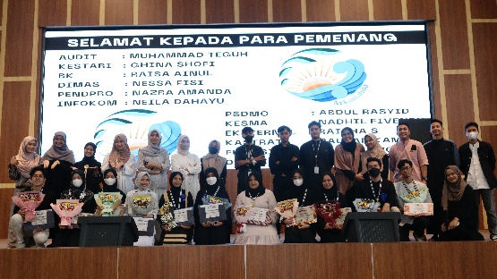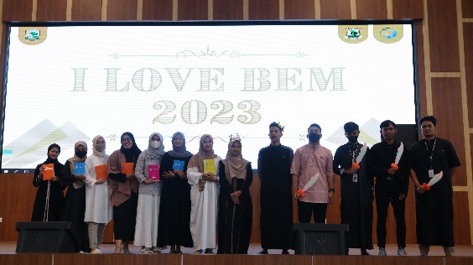
I LOVE BEM
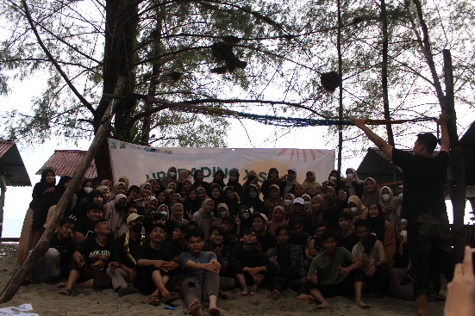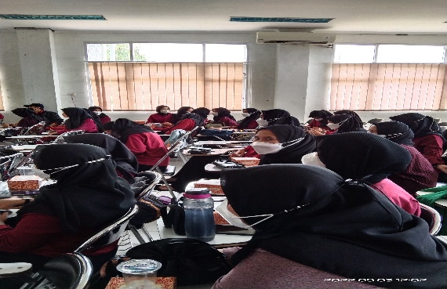
Upgrading BEM

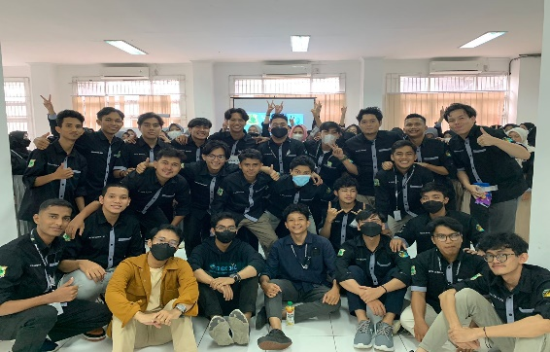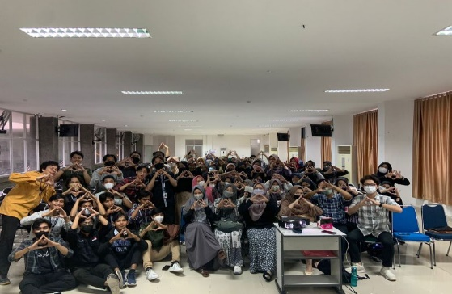
HRD
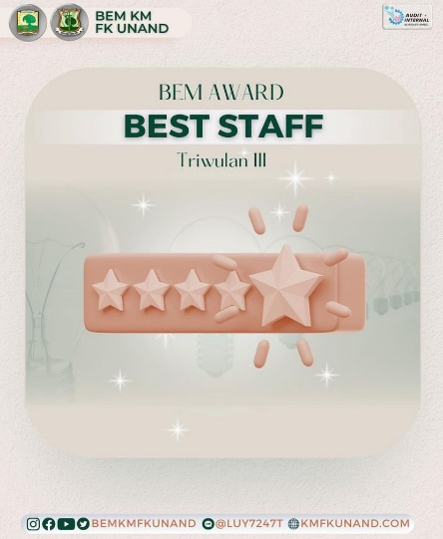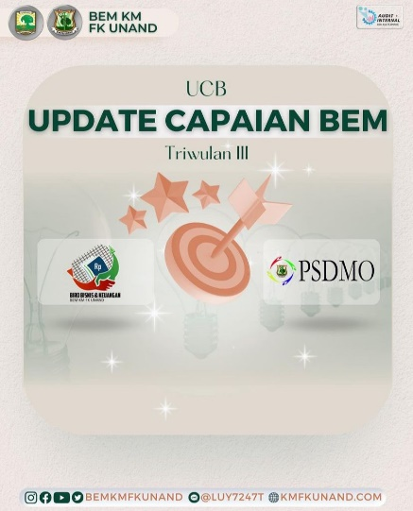
BEM Award UCB
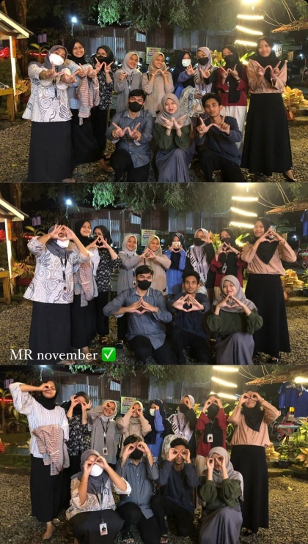
Monthly Report

Departemen Informasi dan Komunikasi (INFOKOM)
Departemen Informasi Dan Komunikasi adalah departemen yang mengelola sistem informasi, komunikasi dan publikasi antara Badan Eksekutif Mahasiswa Keluarga Mahasiswa Fakultas Kedokteran Universitas Andalas dengan publik kampus dan lembaga formal kampus
Penjabaran kerja :
  - Sebagai public relation Badan Eksekutif Mahasiswa Keluarga Mahasiswa Fakultas Kedokteran Universitas Andalas dengan civitas akademika
  - Memperkenalkan Badan Eksekutif Mahasiswa Keluarga Mahasiswa Fakultas Kedokteran Universitas Andalas secara aktif dan sistematik kepada masyarakat kampus berupa wajah-wajah pengurus dan program kerja melalui media sosial dan media cetak
  - Membuat profil Badan Eksekutif Mahasiswa Keluarga Mahasiswa yang menjadi trademark Badan Eksekutif Mahasiswa Keluarga Mahasiswa pada ajang/kunjungan luar kampus
  - Meng-update dan mempublikasi dokumentasi kegiatan dan informasi internal (oleh DPM, BEM, HIMA, UKM, dan Klub) dan eksternal baik melalui media cetak (mading KM) maupun melalui media elektronik (website dan media sosial)
  - Meng-update perkembangan AOMKI terkait Prodi di FK Unand : ISMKI, ILMPI, dan IKAMABI
  - Memperkenalkan lembaga-lembaga KM FK Unand melalui KM EXPO Dokumentasi :
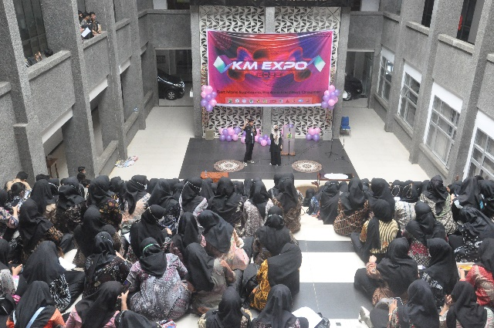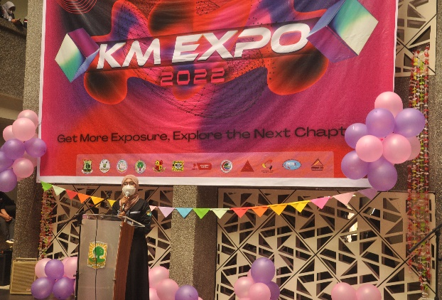
KM EXPO

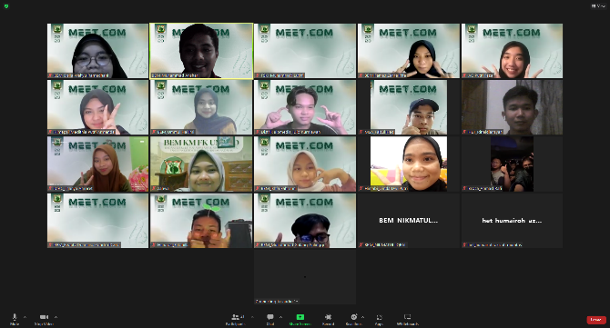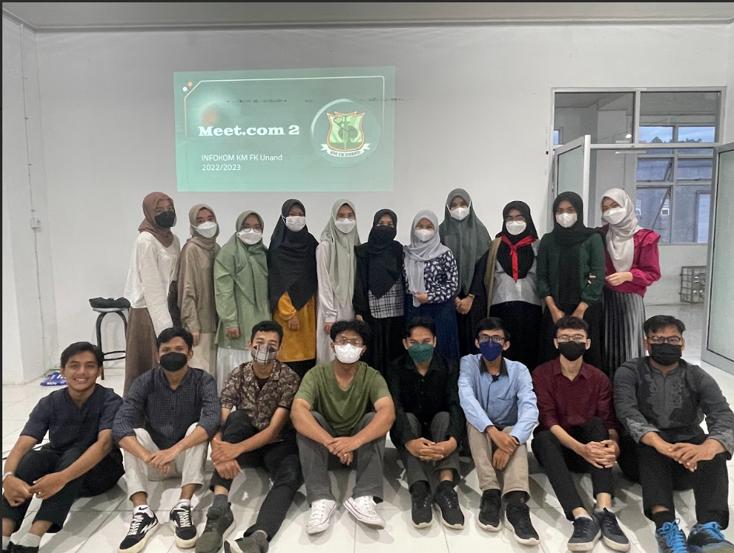
Meet.com
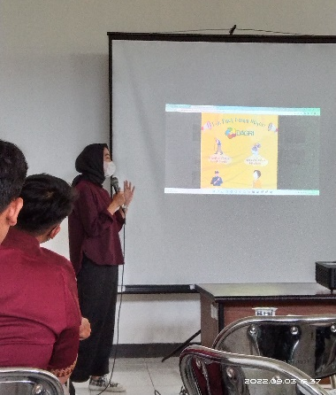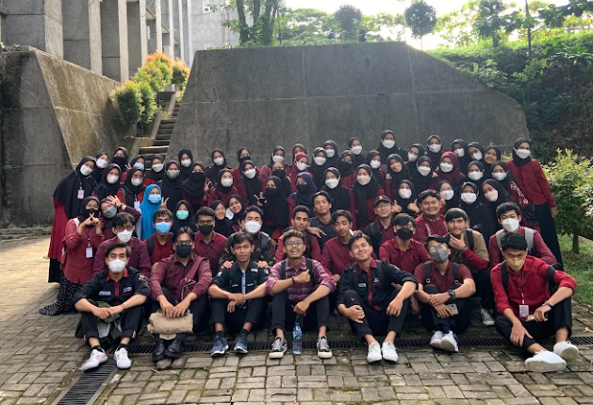
Days.com

Departemen Eksternal
Departemen Eksternal adalah departemen yang bertanggung jawab mengurus dan membangun seluruh hubungan luar negeri dari negara KM FK Unand termasuk pihak Dekanat dan Ikatan Alumni, mengumpulkan LPJ delegasi serta transfer informasi-informasi aktual dari universitas, regional dan nasional.
Penjabaran kerja :
  - Membangun jaringan dengan Badan Eksekutif Mahasiswa Fakultas dan Universitas Andalas maupun Badan Eksekutif Mahasiswa universitas lain dan organisasi luar kampus yang memiliki kesamaan visi
  - Memfasilitasi kegiatan-kegiatan forum pertemuan dan perlombaan mahasiswa untuk meningkatkan kualitas mahasiswa dan mengharumkan nama FK Unand
  - Melakukan kegiatan-kegiatan penyampaian informasi Badan Eksekutif Mahasiswa Keluarga Mahasiswa Fakultas Kedokteran Universitas Andalas ke luar kampus sebagai bentuk eksistensi lembaga
  - Melakukan upaya-upaya peningkatan kerjasama dan hubungan dengan alumni BEM FK Unand
  - Membangun dan meningkatkan hubungan dengan pemerintah, lembaga negara dan lembaga masyarakat lainnya
Dokumentasi :

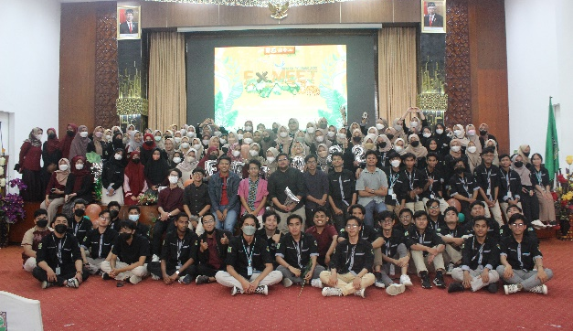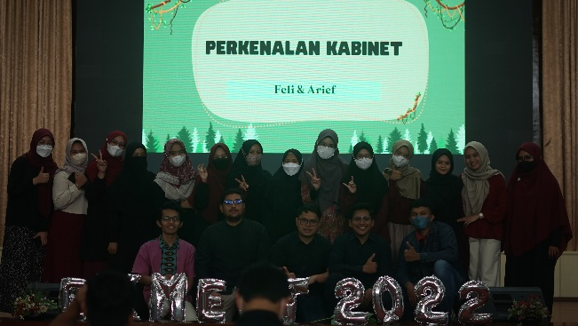
Exmeet
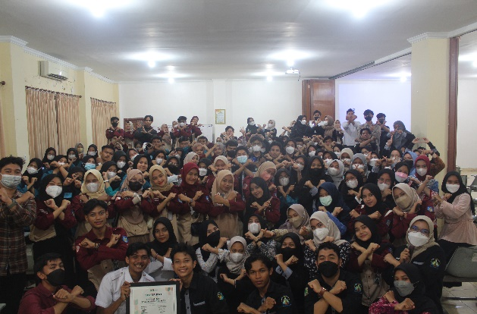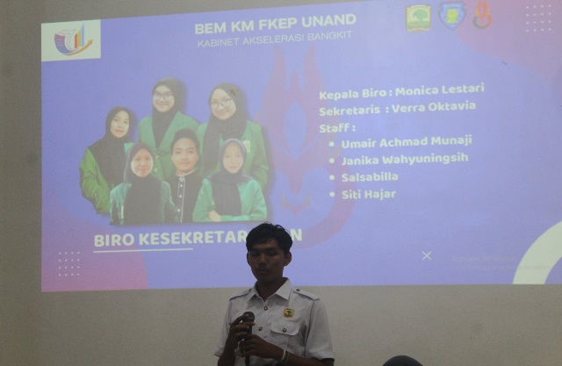
Intrip

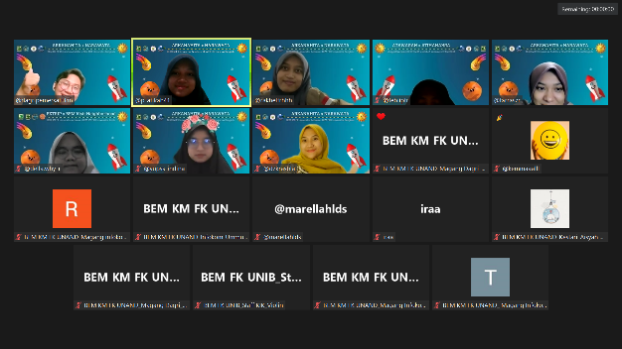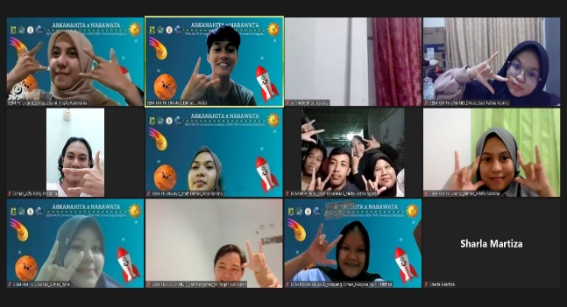
Extrip

Departemen Fungsional
Departemen Fungsional adalah departemen yang bergerak dalam rangka mengembangkan minat, bakat dan kreativitas mahasiswa di departemen olahraga, seni dan kerohanian.
Penjabaran kerja :
  - Melaksanakan kegiatan olahraga dan seni yang mewadahi minat dan bakat civitas akademika
  - Melaksanakan kegiatan kerohanian dalam momen rutin dan Perayaan Hari Besar Islam demi peningkatan iman dan taqwa mahasiswa KM FK Unand
  - Meningkatkan integritas, solidaritas dan kemandirian mahasiswa KM FK Unand
  - Mendinamisasikan berbagai kelompok kegiatan mahasiswa di olahraga, seni dan kerohanian
  - Menumbuhkan rasa kecintaan civitas akademika terhadap kampus Dokumentasi :
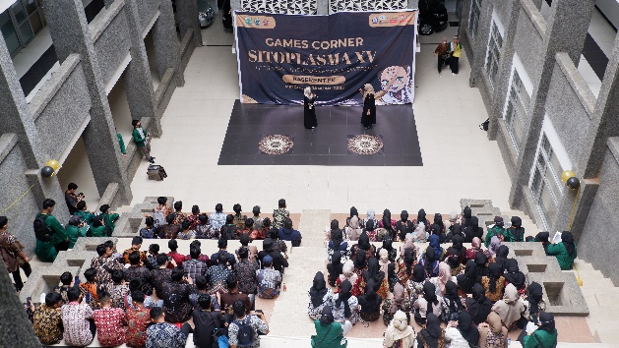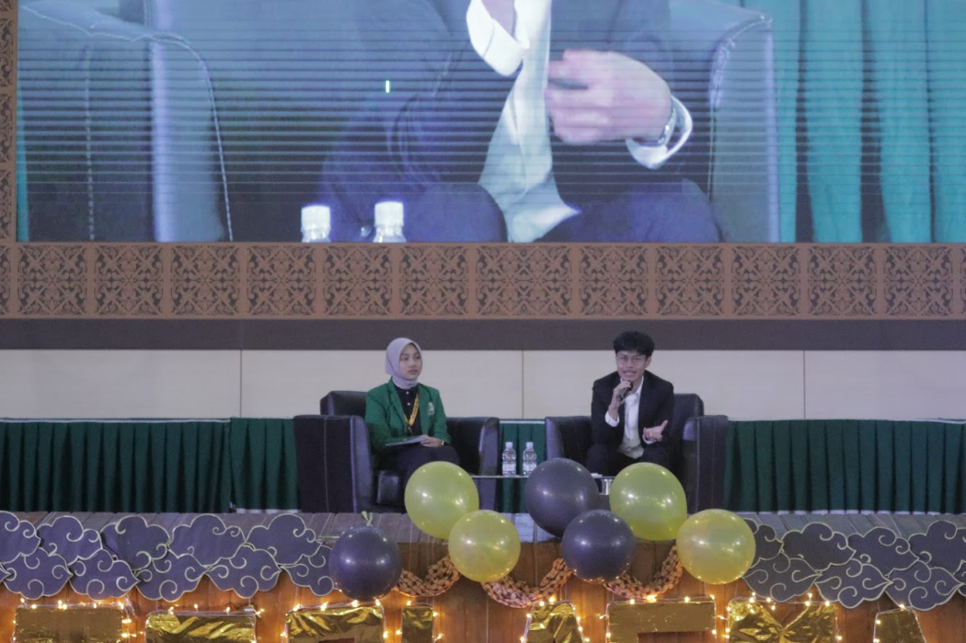
SITOPLASMA
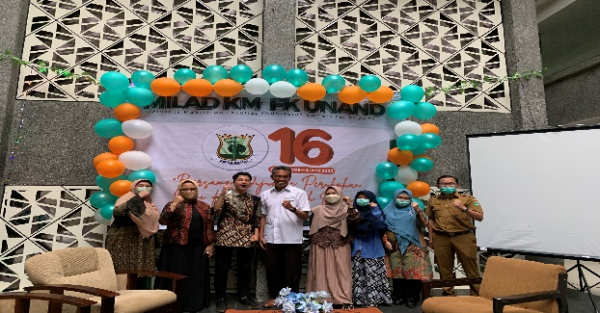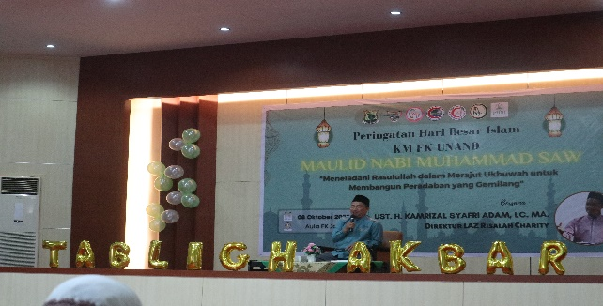
Milad KM PHBI
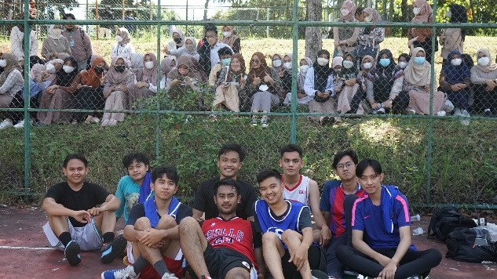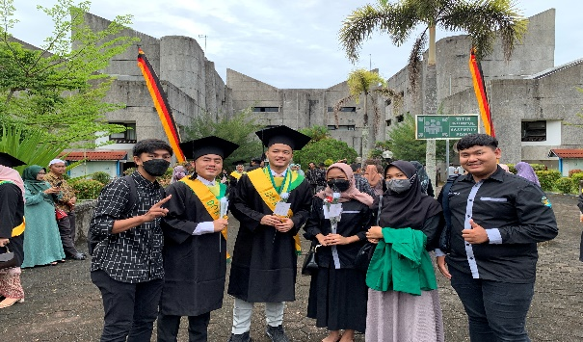
PK2M GnJ
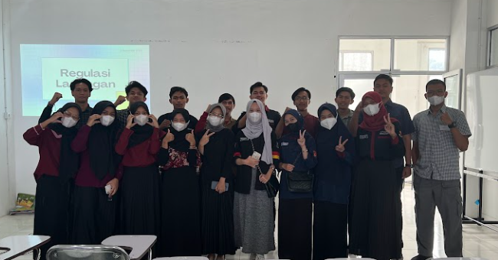
Regulasi Lapangan

Departemen Kajian dan Aksi Strategis (KASTRAT)
Departemen Kajian dan Aksi Strategis adalah departemen yang bertanggung jawab untuk mengkaji dan mengkritisi hal-hal yang terkait isu kesehatan dan kebijakan intra maupun ekstra kampus yang dituangkan dalam bentuk opini, advokasi, dan aksi serta memberi pertimbangan kepada ketua umum untuk setiap kebijakan yang akan diambil untuk menentukan sikap BEM terhadap suatu isu.
Penjabaran kerja :
  - Melakukan kajian dan analisis terhadap masalah-masalah internal maupun eksternal untuk kemajuan Badan Eksekutif Mahasiswa Keluarga Mahasiswa Fakultas Kedokteran Universitas Andalas berdasarkan urgensinya
  - Melakukan kajian dan analisis terhadap masalah-masalah kesehatan yang ada/berkembang
  - Melakukan analisis SWOT dan mengkonsepkan pelaksanaan program kerja biro/departemen lainnya menurut kebutuhan kita bersama biro/departemen yang bersangkutan
  - Memberikan pandangan terhadap setiap kebijakan yang akan diambil oleh ketua umum
Dokumentasi :
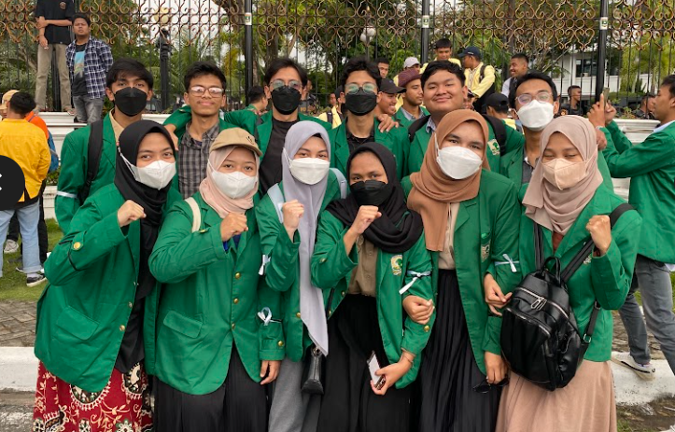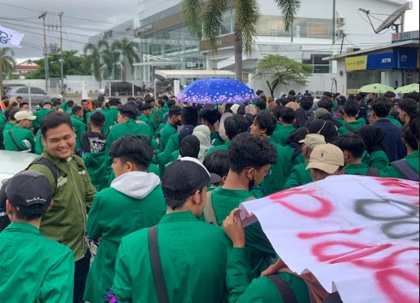
Aksi
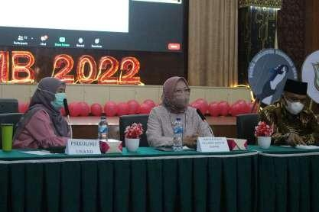
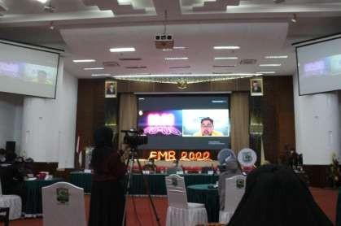
Forum Mahasiswa Berbicara (FMB)

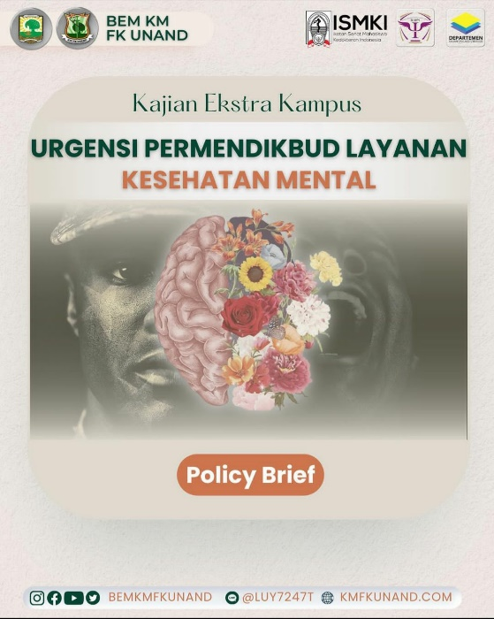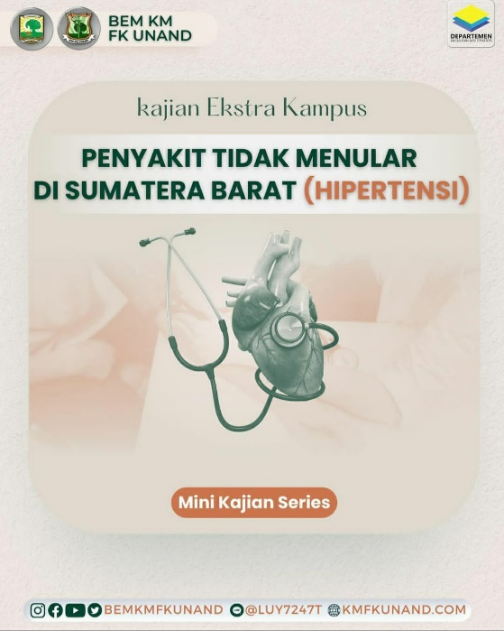
Kajian Ekstra Kampus (KEK)
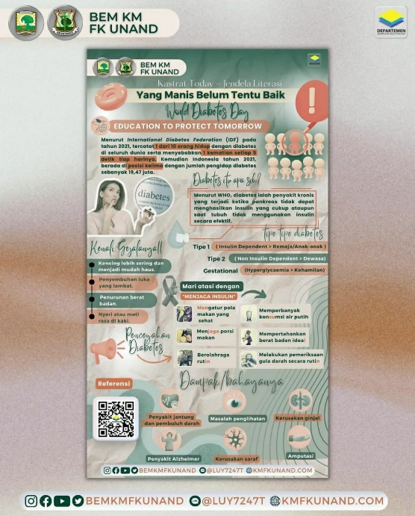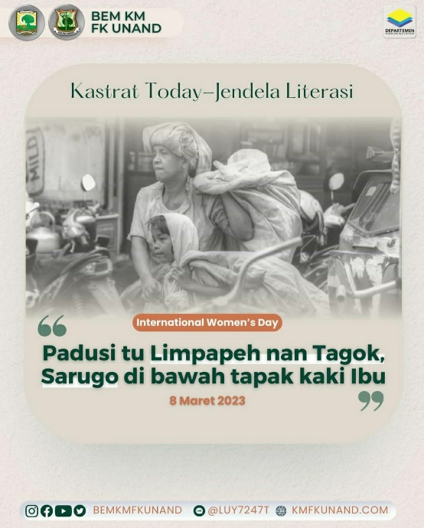
Jendela Literasi

Departemen Pendidikan dan Profesi (PENDPRO)
Departemen Pendidikan dan Profesi adalah departemen yang melaksanakan aktivitas yang menyokong proses pendidikan, skill keprofesian, jenjang profesi dan kegiatan yang bernuansa ilmiah demi terciptanya sumber daya manusia yang kompeten di bidang profesinya.
Penjabaran kerja :
  - Menunjang proses pendidikan melalui pengarsipan sumber belajar dalam berbagai bentuk media bagi seluruh warga KM FK Unand dalam rangka menunjang proses pendidikan dan pembelajaran. Dalam pelaksanaannya berkoordinasi dengan berbagai pihak yang berkaitan seperti HIMA Psikologi, HIMA Kebidanan dan Biomedis agar maksimalnya tujuan yang ingin dicapai
  - Melaksanakan berbagai bentuk kegiatan yang dapat meningkatkan skill keprofesian melalui seminar dan pelatihan sebagai bekal dalam menghadapi persaingan global
  - Memberikan informasi kepada warga KM FK Unand tentang gambaran akan keprofesian yang akan digelutinya dan peluang karir kedepannya yang dapat mereka tempuh
  - Mempersiapkan dan meningkatkan pengetahuan, wawasan, dan keterampilan mahasiswa dalam masalah pendidikan kedokteran, profesi kedokteran, dan biomedis (Kurikulum FK, Ko Asistensi, PTT, UUPK)
  - Berkoordinasi dengan pihak Dekanat dalam persiapan mahasiswa yang akan mengikuti kegiatan Mahasiswa Berprestasi mulai dari tingkat Fakultas, Universitas, dan Nasional
  - Menumbuhkan semangat penelitian di lingkungan KM FK Unand dalam berbagai bentuk kegiatan yang dapat memfasilitasi dan menampung minat warga KM FK
Unand seperti promosi,sosialisasi, pameran,dll khususnya dalam kegiatan PKM dan berbagai kegiatan lainnya yang berbau penelitian dengan bekerjasama dengan UKM MRC dan pihak Dekanat
  - Memfasilitasi warga KM FK Unand dalam mengikuti kegiatan Olimpiade
Kedokteran baik tingkat Regional dan Nasional dalam satu bentuk pembinaan yang terpadu dengan bekerja sama dengan UKM AC serta dosen
  - Aktif berkoordinasi dan bekerjasama dengan berbagai UKM dalam melaksanakan
berbagai perlombaan di bidang kedokteran dan penelitian di lingkungan KM FK Unand
  - Bekerjasama dengan Departemen Eksternal dalam pendelegasian warga KM FK
Unand yang akan mengikuti perlombaan dalam bidang kedokteran.
  - Menjalin komunikasi intens dengan dosen dan alumni terkait, untuk PKM, Olimpiade Kedokteran untuk membimbing delegasi
Dokumentasi :
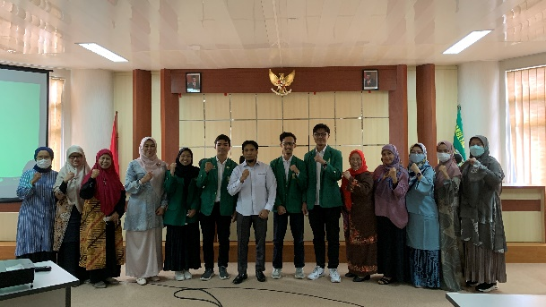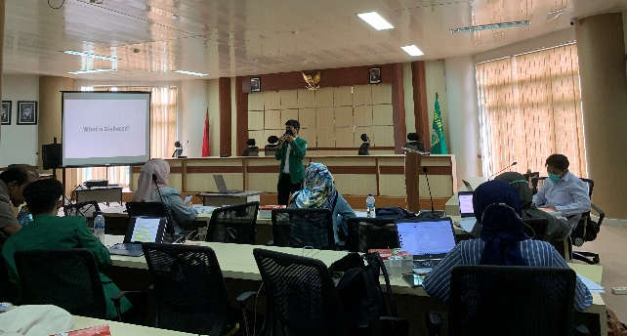
MAPRES 2022
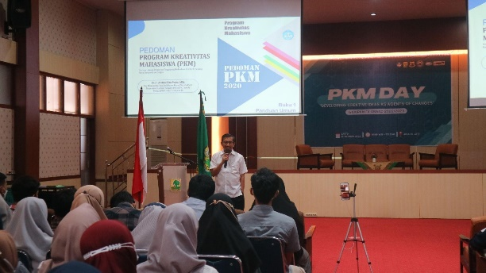 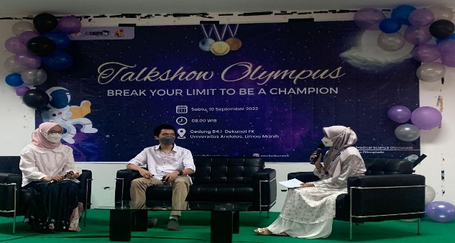 G100PKM Talkshow Olympus
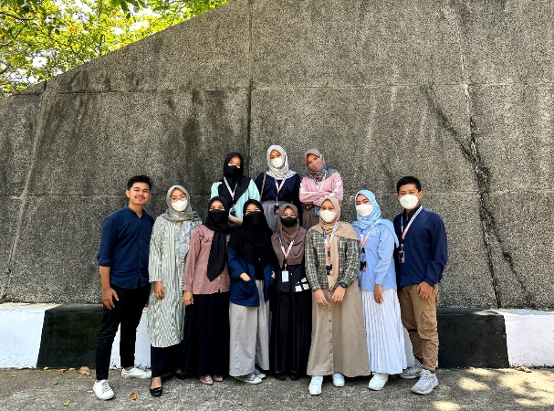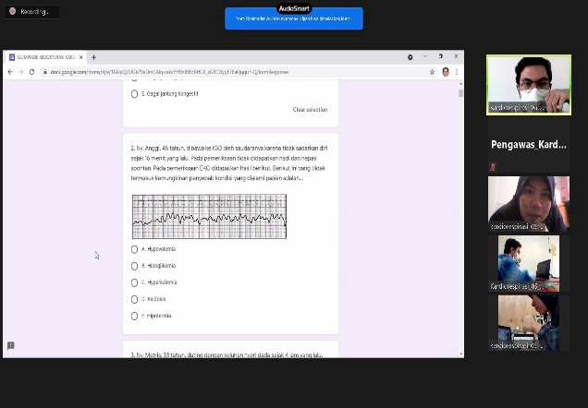
AMSCO

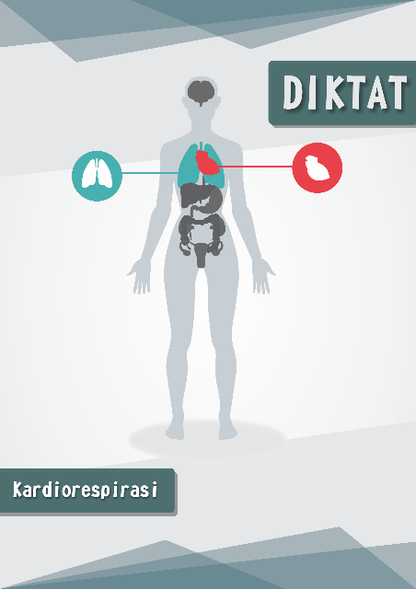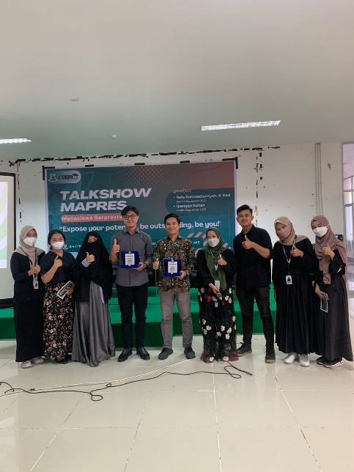
DIKTAT Talkshow Mapres

Departemen Kesejahteraan Mahasiswa (KESMA)
Departemen Kesejahteraan Mahasiswa adalah departemen yang bergerak untuk meningkatkan kesejahteraan mahasiswa dalam hal akademik dan mediator komunikasi antara mahasiswa dengan pihak pimpinan Dekanat dalam hal akademik dan sarana prasarana kampus.
Penjabaran kerja :
  - Membantu mahasiswa yang bermasalah dalam hal akademik dan hal kemahasiswaan
  - Bersama Departemen Kajian dan Aksi Strategis mengadvokasikan urusan yang berhubungan dengan pimpinan seperti pelayanan mahasiswa dan sarana prasarana kampus serta menyampaikan informasi kepada seluruh mahasiswa.
  - Menjadi sumber koordinasi barang hilang dan temuan di lingkungan kampus
  - Mempererat persaudaraan antara mahasiswa dengan ikut bersimpati akan musibah yang dialami rekan mahasiswa lainnya
  - Mengoptimalkan informasi penyaluran beasiswa
  - Mempersiapkan dan mengorganisir mahasiswa baru di KM FK Unand Dokumentasi :
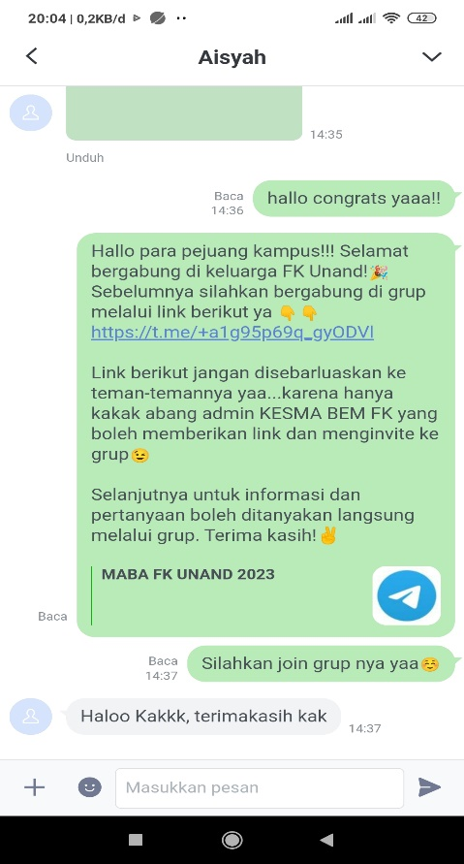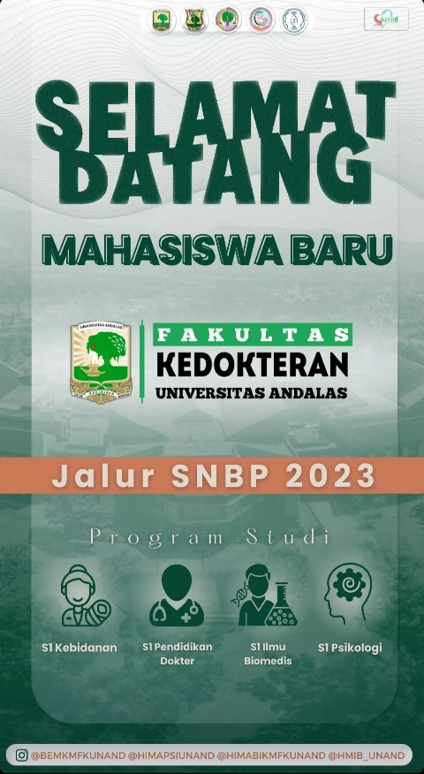
Maba Care
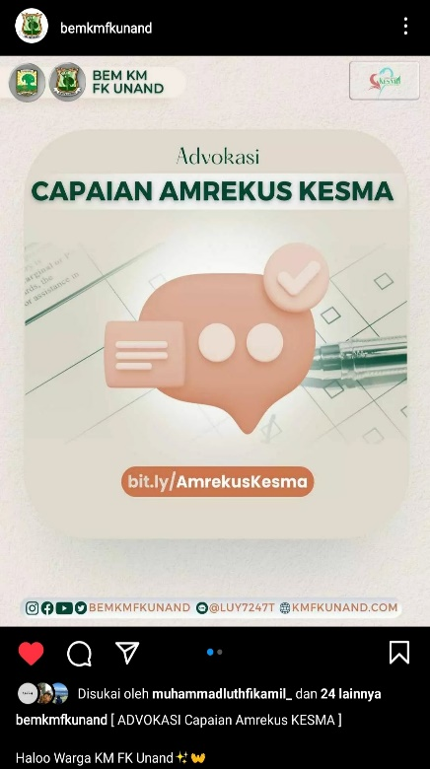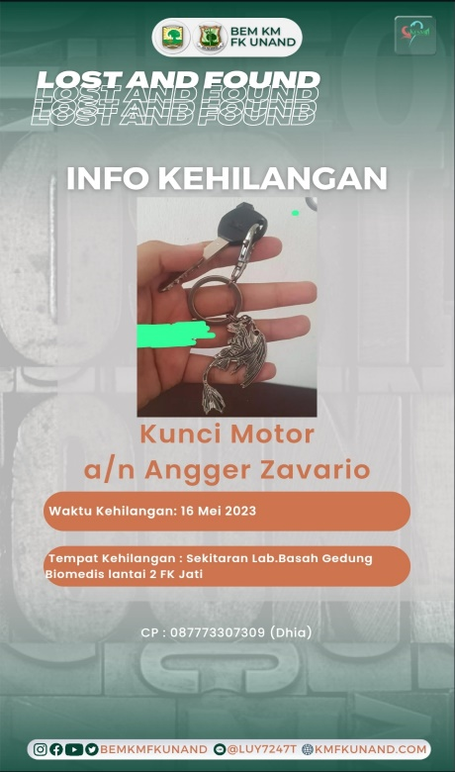
Advocation LaFo
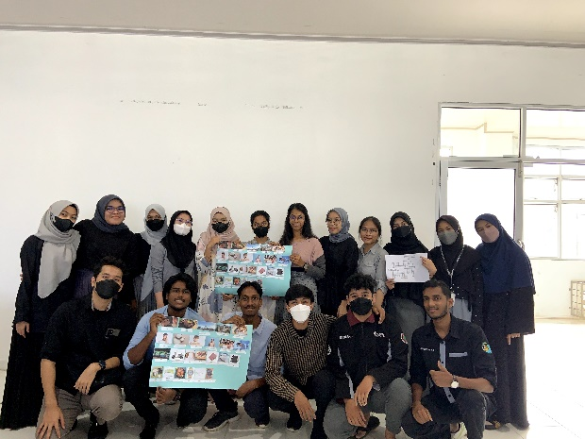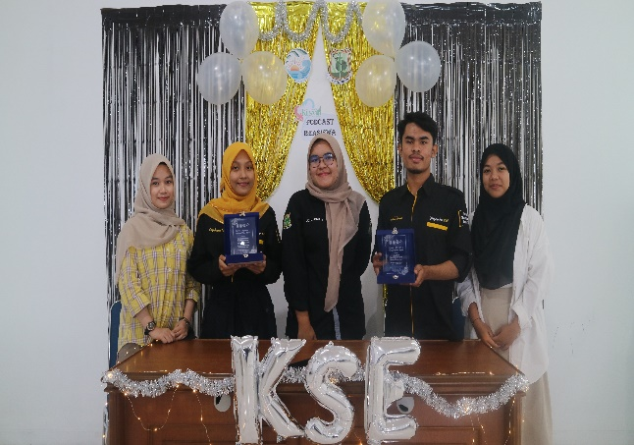
Malaysia in Heasrt (MIH) Beasiswa Forward
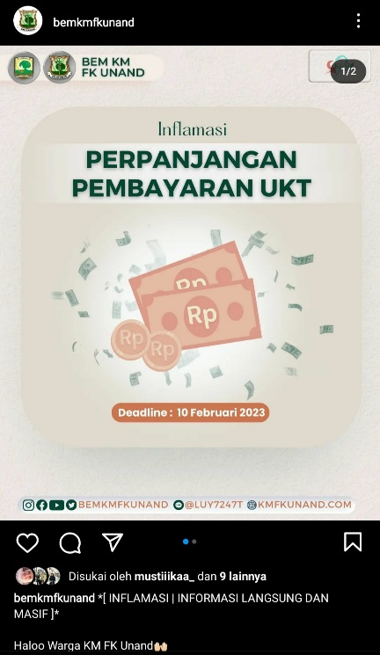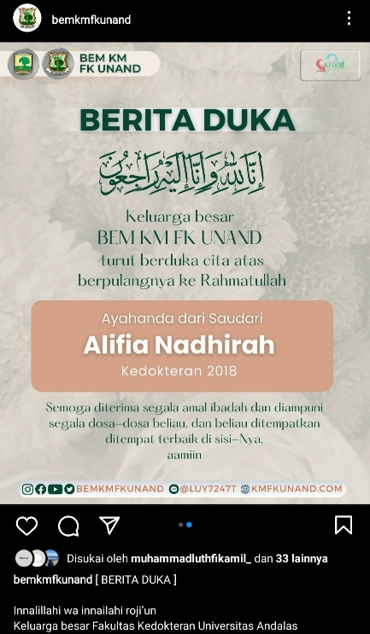
INFLAMASI DOSIS

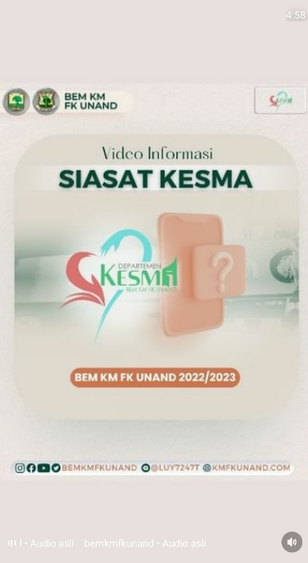
Siasat Kesma

Departemen Pengabdian Masyarakat (DIMAS)
Departemen Pengabdian Masyarakat adalah departemen yang merupakan aplikasi dari tri dharma perguruan tinggi dari sisi kegiatan sosial dan peningkatan kesehatan masyarakat.
Penjabaran kerja :
  - Memberikan pembinaan dan pelayanan kesehatan masyarakat
  - Meningkatkan skill medis dengan mempraktekkan ilmu yang didapat secara praktis ke masyarakat sesuai disiplin ilmu Prodi di FK Unand
  - Memfasilitasi warga KM FK Unand dalam penyediaan alat guna pengabdian masyarakat dan pembelajaran
  - Memperingati dan mengedukasi masyarakat umum mengenai hari-hari besar kesehatan nasional maupun dunia
  - Meningkatkan kepekaan sosial dan jiwa sukarela mahasiswa Dokumentasi :
\ 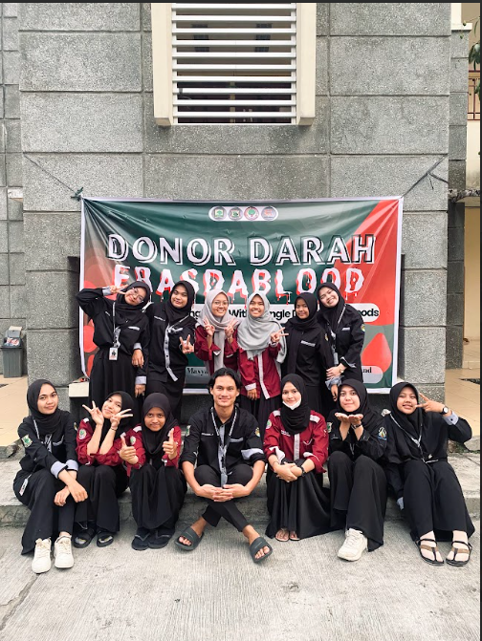 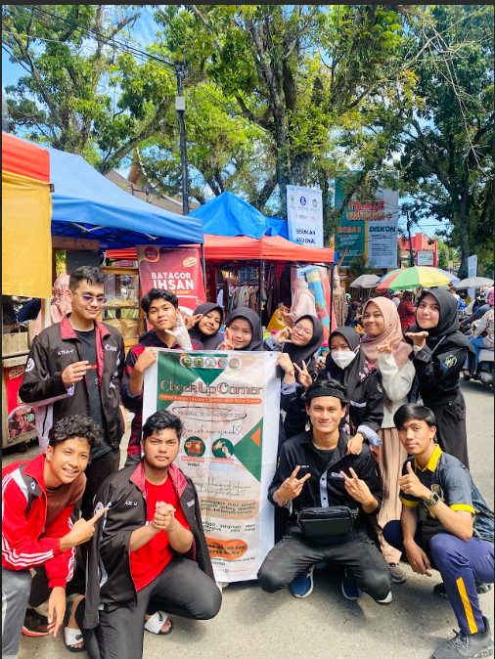
Donor Darah CuC

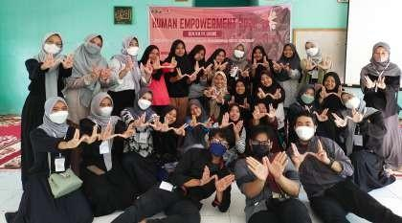
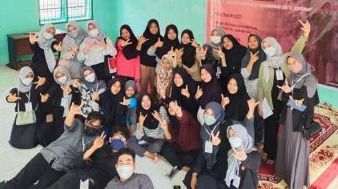
HnM
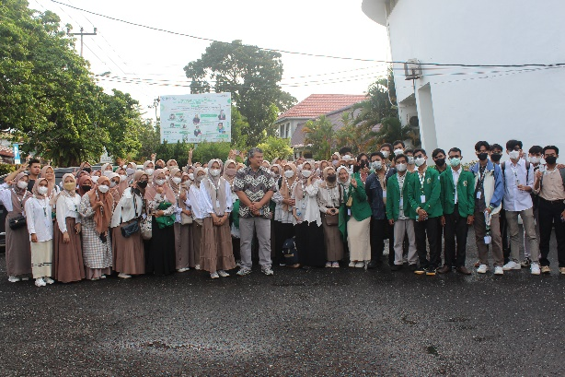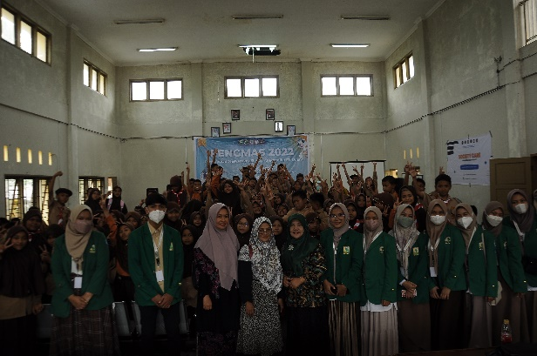
Pengmas
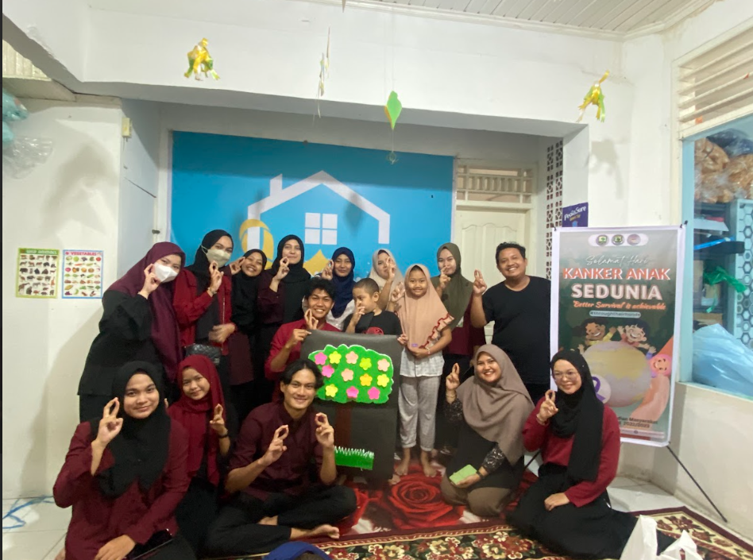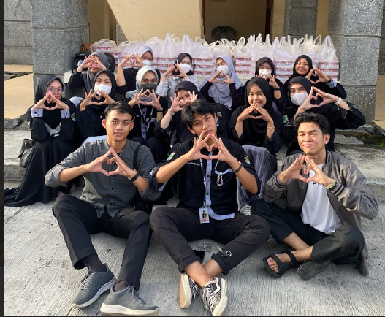
Med-Days PAM

Departemen Pengembangan Sumber Daya Manusia (PSDMO)
Departemen Pengembangan Sumber Daya Manusia dan Organisasi adalah departemen yang bertugas mengembangkan dan melakukan kaderisasi sumber daya manusia yang berdaya guna dan siap pakai bagi kelangsungan hidup organisasi intra kampus pada khususnya dan masyarakat umumnya.
Penjabaran kerja :
  - Menumbuhkan minat mahasiswa terhadap kegiatan kemahasiswaan
  - Meningkatkan peran aktif mahasiswa dalam dinamika kehidupan kampus
  - Memperkenalkan lingkungan kampus kepada mahasiswa baru dan memberikan gambaran hal-hal yang akan dihadapi, baik dalam hal akademis maupun kemahasiswaan Menanamkan kesadaran dalam diri mahasiswa mengenai tanggung jawab mereka di masa yang akan datang, baik sebagai mahasiswa, maupun sebagai anggota masyarakat nantinya melalui LDK dan sejenisnya
  - Mem-follow up kaderisasi yang dilakukan dengan melibatkan mahasiswa dalam kepanitiaan
  - Melakukan pertemuan antar Departemen PSDM, HRD, Kaderisasi untuk menyiapkan regenerasi, identifikasi permasalahan internal Organisasi KM FK Unand
Dokumentasi :
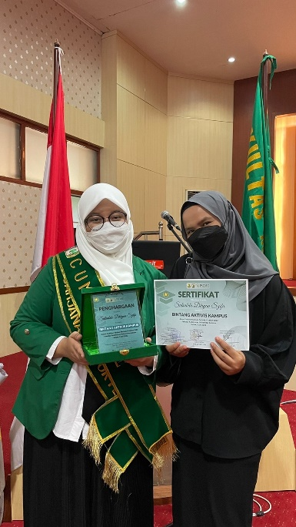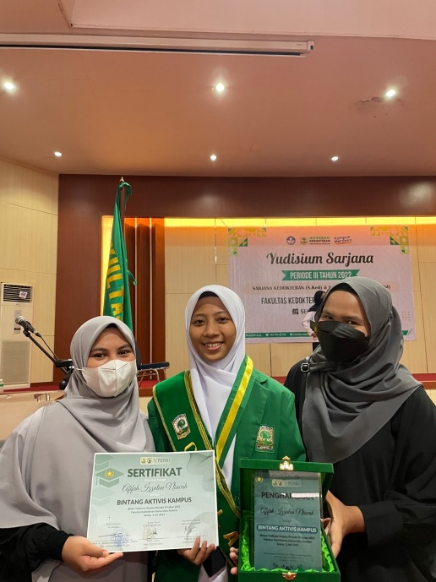
Bintang Aktivis Kampus (BAK)
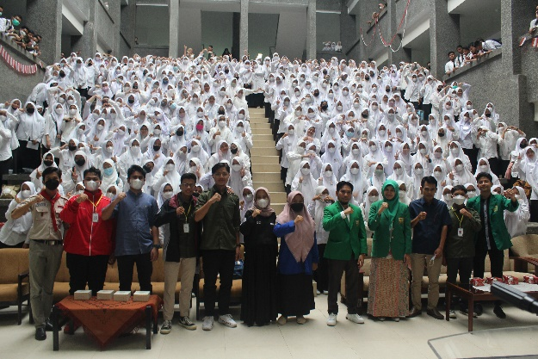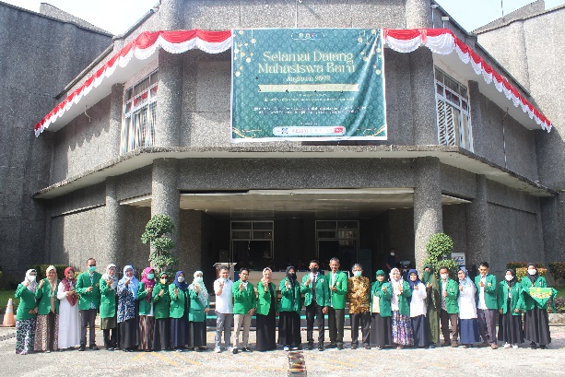
BAKTI
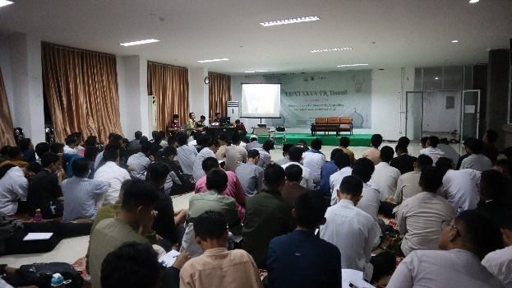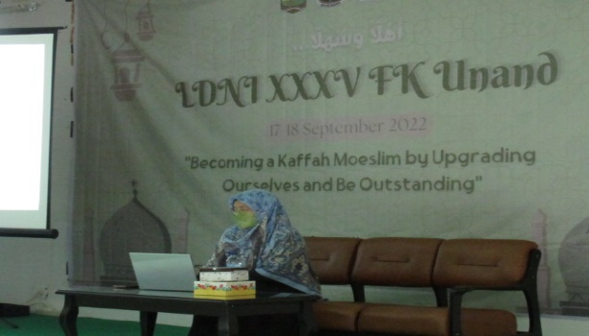
LDNI

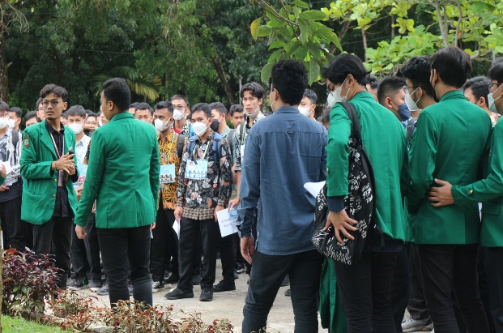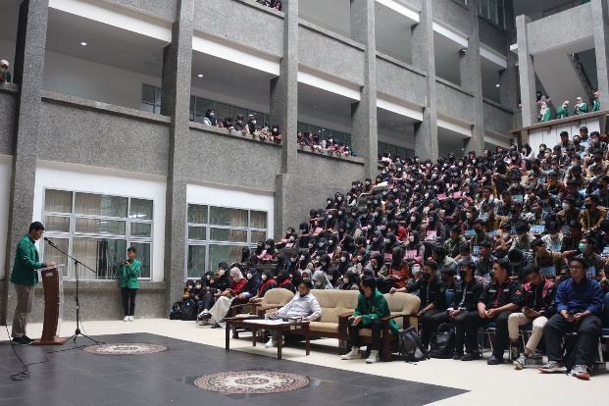
LKMM SoK
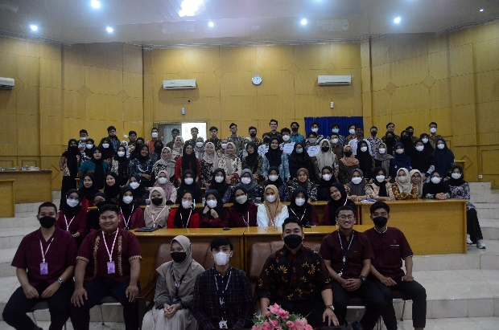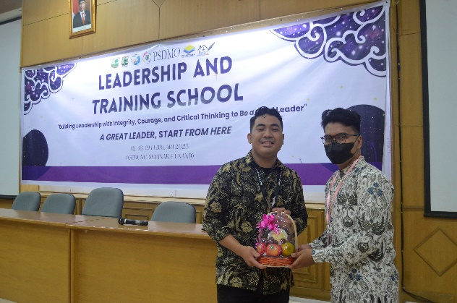
LsTS
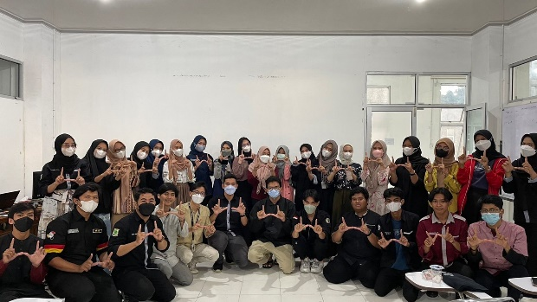
TOGEDER Magang In BEM (MIB)

Departemen Dalam Negeri (DAGRI)
Departemen Dalam Negeri adalah departemen yang bertanggung jawab untuk menyelenggarakan urusan pemerintahan dalam negeri untuk membantu Ketua Umum dalam menyelenggarakan pemerintahan negara bagian KM FK Unand.
Penjabaran kerja :
  - Perumusan, penetapan dan pelaksanaan kebijakan di bidang pemerintahan dalam negeri
  - Pengelolaan barang milik/kekayaan negara
  - Pengawasan atas pelaksanaan tugas dibidang pemerintahan dalam negeri
  - Melakukan koordinasi dan pembinaan terhadap semua lembaga yang ada di KM FK Unand
  - Membuat peraturan perundang-undangan dan PKU sesuai kebutuhan
  - Mempublikasikan lembar negara seperti Peraturan Pemerintah (PP) dan Peraturan Ketua Umum (PKU) kepada warga KM, lalu mengarsipkannya
  - Mengumpulkan data kelulusan calon warga negara dari kepanitian dan badan khusus otonom yang mengadakan kegiatan kaderisasi primer di KM serta mengumumkannya
  - Mengumpulkan data mahasiswa aktif dan data warga negara, serta mengarsipkannya
Dokumentasi :

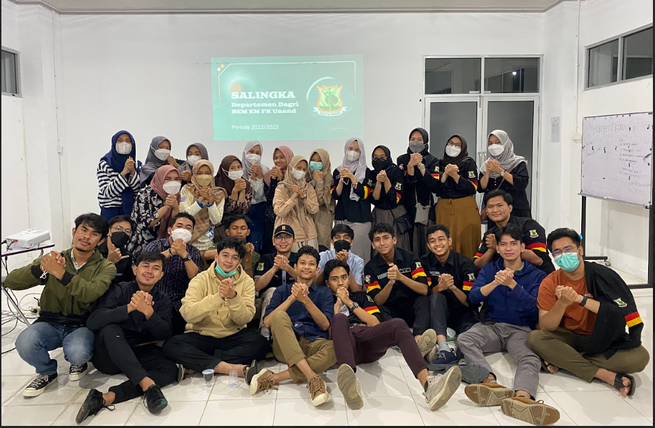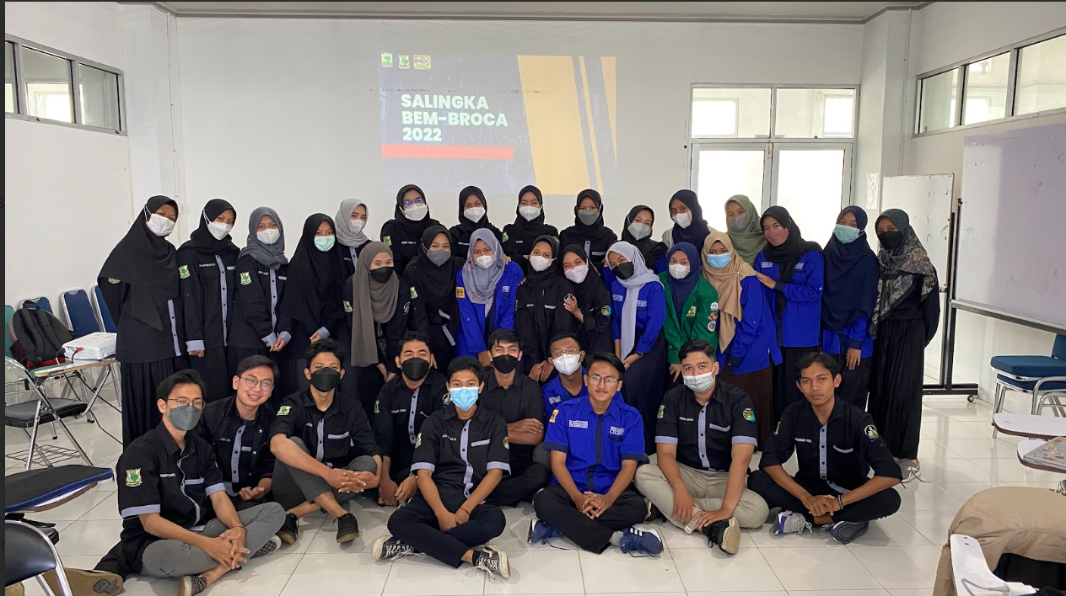
Salingka
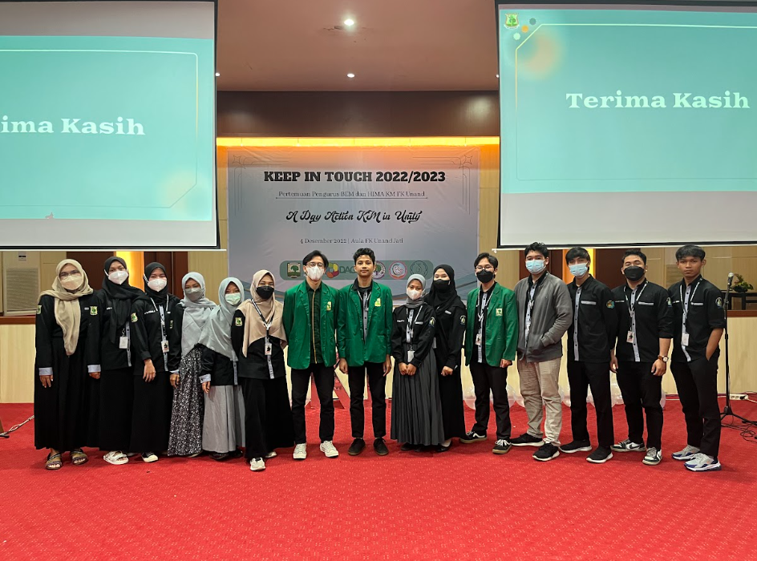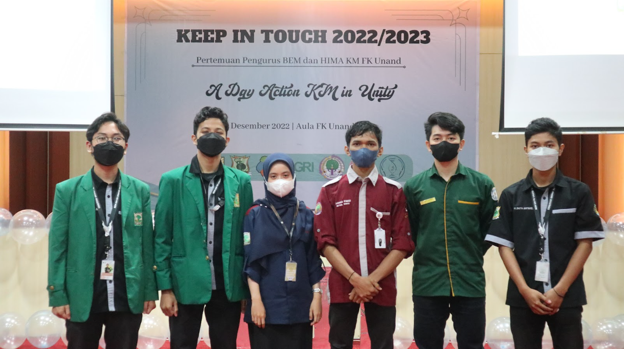
Keep In Touch (KIT)
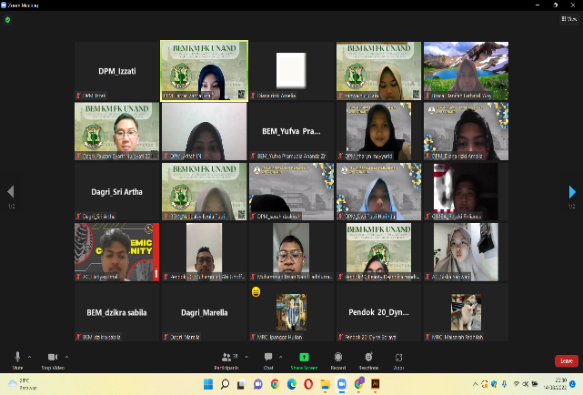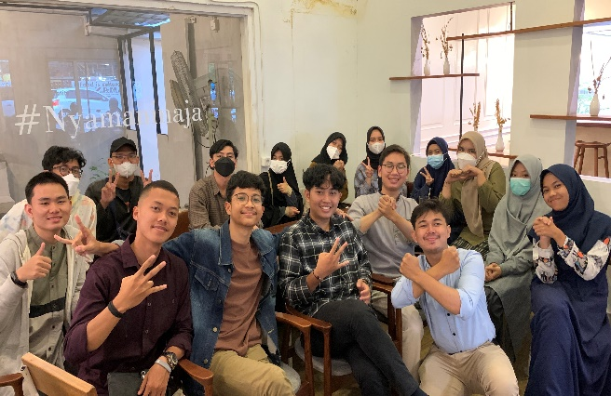
Diskusi Publik Forum Dagri
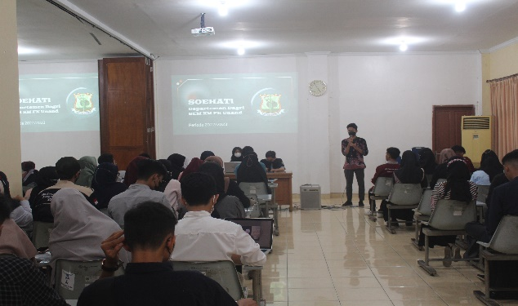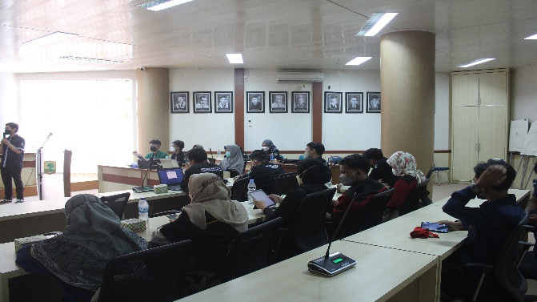
Sehati Forum Pimpinan

